Training 5 provU11 21/08/2012: bal uit het pak halen, combinatiespel

**Opwarming(10’)**

Opwarming: loslopen rond het veld

Spurt-kaatsoefening: speler gaat naar potje en krijgt bal toegespeeld, toegegooid en kaats in 1 of 2 tijden terug. Conditie opbouwen+goede kaats afleveren op snelheid. Begin over de grond, daarna ingooi, ook terugkoppen kan aan bod komen.  
  
**bal uit het pak halen na ingooi(15’)**2 ploegen van 4 personen, wie scoort de meeste doelpunten?(na goede ingooi)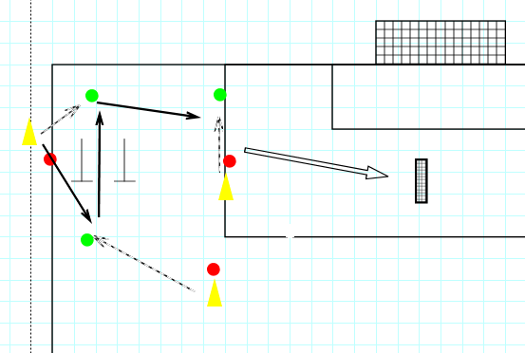

**Nadruk:** Direct vrijlopen na ingooi, goede stevige inspeelpas + flankwissel

**Wedstrijdvorm:4-4 zonder doelman(kleine doeltjes)(10’)**integreren van vorige oefeningen in wedstrijd, dus met ingooi, zelfde ploegen.

**Jagersbal: 3 – 1**

Spelers spelen in een vierkant 3-1 de bal wordt telkens door de poorten gespeeld en kan daar ook onderschept worden. De spelers bewegen constant naar de vrije hoek en spelen daar zo vaak mogelijk de vrije speler aan. Elke speler 1’30’’ in het midden, wie pakt de meeste ballen af.

**Wedstrijdvorm:4-4 met doelmannen**

Spelers spelen 3-3 in het veld, elke ploeg heeft dus ook een doelman.   
De ploegen kunnen scoren in beide doelen. Wanneer de bal buiten is wordt hij direct terug in het spel gebracht door één van de trainers. Er dient dus niet ingegooid, gecenterd,... Spelhernemingen(behalve fouten) gebeuren door de trainers.  
Doel:

* snelle omschakeling: spelers schakelen zeer snel om van de ene kant van het veld andere maar ook van B+ naar B- en omgekeerd. Na een doelpoging moeten ze direct terug klaarstaan voor een nieuwe actie.
* Conditioneel: bal is constant in het spel, er zijn geen rustmomenten
* Vrijlopen: er is ruimte 3-3 + je kan naar beide doelen dus moet je je constant aanbieden om te kunnen scoren.
* Balcirculatie + driehoeksspel: bal snel laten rondgaan en driehoeken behouden om de tegenstander zot te tikken
* Afwerken: veel doelpogingen

**Afwerkvorm**

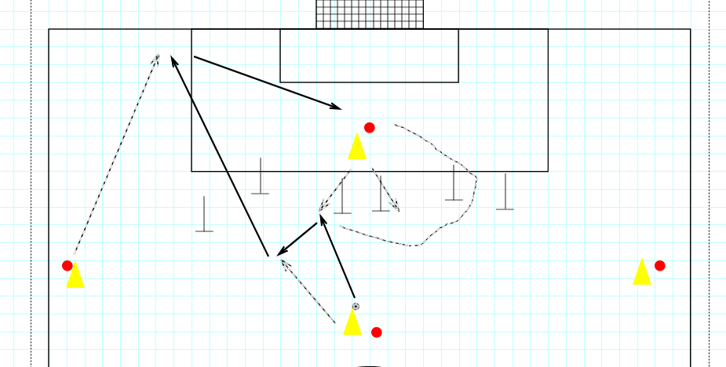

Spits haakt links of rechts van de poort af.

Inspelen door centrale middenvelder, kaats door spits

Flankaanvaller is nu al in beweging want diepe bal komt van 10 richting achterlijn

Voorzet over de grond achteruit, spits beweegt onmiddellijk terug door de poort om te gaan afwerken

Nadruk: goede inspeelpass, voorzet over de grond achteruit, beheerste afwerking, goed vrijlopen

**Matchke: 4-4**

**Afronding: penalty cup + opruimen materiaal**